无线通信实验报告
实验要求：
1).编写程序烧录到节点，节点ID定义为1;
2).节点1接收节点2发送的包含3人学号后两位信息;
3).节点1将节点2发送的学号后两位和两个节点的编号以结构体的形式发送到节点0，节点0显示接收到的节点1的信息。
4).节点1的发送功率定义为1，发送信道定义为20；
实验目的：
掌握已学习的点对点，点对PC的通信程序。熟悉无线通信相关组件及接口如何发送和接收消息，对串口通信编程有进一步了解。学生能够对无线传感网及TinyOS有初步了解。

程序实现
文件名：BeaconC.nc (关键代码)
实现功能：
- 接收功能：
接收从节点2发来的学号信息，并存储。
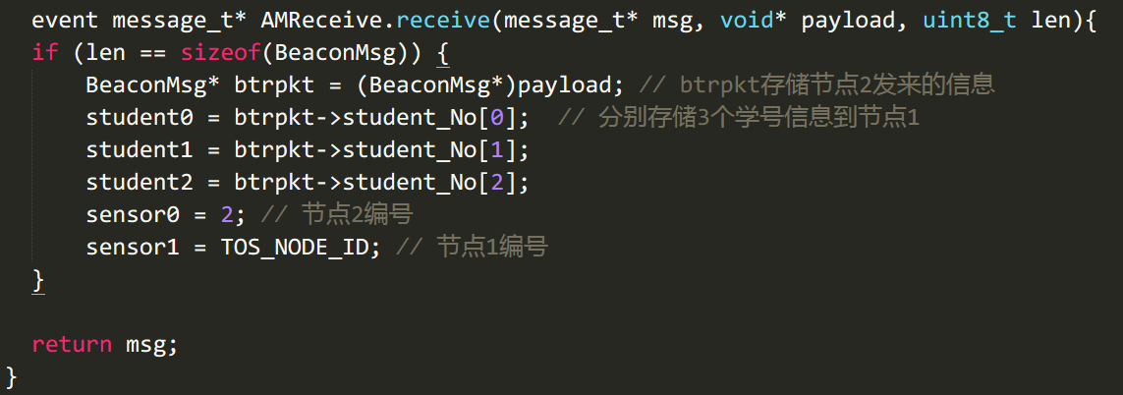
- 发送功能：
将节点1中存储的信息发送至节点0
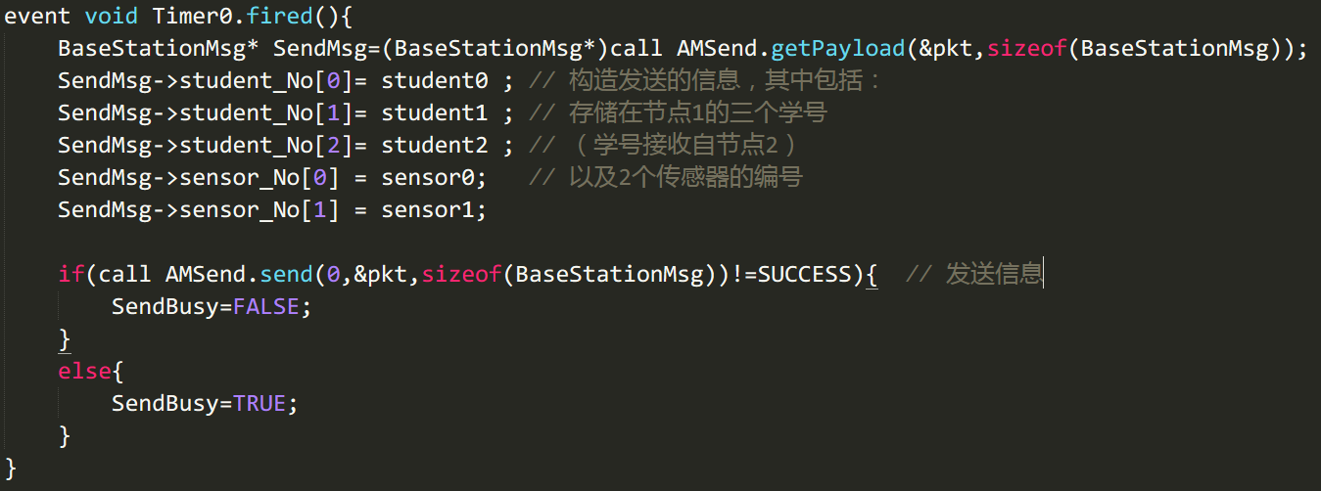

文件名：BeaconC.nc (完整代码)
实现功能：信息转发
// Sensor 1
// recvie 2 msg
// send msg+sensor_id to 0
#include "Timer.h"
#include "Beacon.h"
#include "printf.h"

module BeaconC{
uses interface Boot;
uses interface Timer<TMilli> as Timer0;
uses interface SplitControl as AMControl;
uses interface Packet as AMPacket;
uses interface AMSend;
uses interface Receive as AMReceive;
}

implementation{
message_t pkt;
bool SendBusy=FALSE;

nx_uint8_t student0;
nx_uint8_t student1;
nx_uint8_t student2;
nx_uint8_t sensor0;
nx_uint8_t sensor1;

event void Boot.booted(){
call AMControl.start();
}

event void AMControl.startDone(error_t err){
if(err!=SUCCESS){
call AMControl.start();
}
else{
call Timer0.startPeriodic(TIMER_PERIOD_MILLI);
}
}

event void AMControl.stopDone(error_t err){}

event void Timer0.fired(){
BaseStationMsg* SendMsg=(BaseStationMsg*)call AMSend.getPayload(&pkt,sizeof(BaseStationMsg));
SendMsg->student_No[0]= student0 ; // 构造发送的信息，其中包括：
SendMsg->student_No[1]= student1 ; // 存储在节点1的三个学号
SendMsg->student_No[2]= student2 ; // （学号接收自节点2）
SendMsg->sensor_No[0] = sensor0; // 以及2个传感器的编号
SendMsg->sensor_No[1] = sensor1;

if(call AMSend.send(0,&pkt,sizeof(BaseStationMsg))!=SUCCESS){ // 发送信息
SendBusy=FALSE;
}
else{
SendBusy=TRUE;
}
}

event void AMSend.sendDone(message_t* msg,error_t err){
if(&pkt==msg){
SendBusy=FALSE;
}
}

event message_t* AMReceive.receive(message_t* msg, void* payload, uint8_t len){
if (len == sizeof(BeaconMsg)) {
BeaconMsg* btrpkt = (BeaconMsg*)payload; // btrpkt存储节点2发来的信息
student0 = btrpkt->student_No[0]; // 分别存储3个学号信息到节点1
student1 = btrpkt->student_No[1];
student2 = btrpkt->student_No[2];
sensor0 = 2; // 节点2编号
sensor1 = TOS_NODE_ID; // 节点1编号
}
return msg;
}
}
本人在本次实验中的贡献：
编写程序，实现实验要求的转发功能。
实验理解与体会：
通过这次大作业实验，我基本熟悉了使用nesC语言编程，了解了传感器节点的组件及接口如何发送和接收消息。

本实验中，我理解的的传感器节点，主要功能只有两个：其一是接受与发送数据，其二是对数据进行处理。收发信息功能解决了多个节点之间通信的问题，而数据处理功能提供了一套处理节点中信息的方法，用于将收到的信息转化为另一种格式发送出去。

第一点体会是关于传感器节点的：
没学这门课之前，我写过的所有代码、编译成可执行程序后都是在PC本地运行，输出的结果也是全部在显示器(操作系统的标准输出)上面显示。学了这门课之后，通过亲自实践，我发现程序不光可以在本机上运行，还可以下载到传感器节点，由传感器节点运行。
查阅资料后我发现传感器节点的系统框架是MSP430，操作系统是TinyOS，不同于电脑的x64框架和GNU/Linux操作系统。在电脑中编写的代码，通过编译器编译成msp430框架下可运行的可执行文件，然后通过串口下载到节点中，再由节点运行。类似的Android手机的系统框架是arm，而Android程序的开发是在电脑上进行的。可见编译这个过程是连接两个不同框架之间的桥梁。

第二点是关于无线通信的：
通信在现实生活中无处不在。以人与人对话为例，说话者将信息以一种双方都懂的语言编码，然后以声音的形式进行广播发送，在另一个人听到声音后，由大脑进行解码，从而明白发送者表达的信息。对应到传感器中，两个人就是传感器节点，他们有发送或接受信息的功能，他们之间有着相通的语言——协议，而操作系统（TinyOS）则是他们的大脑，管理并处理着信息。传感器间的无线通信竟然和人类之间的通信惊人的相似。可见无线通信是一种合乎自然规律的通信方式，是对自然中存在的通信机制的总结与升华。

姓名：刘天祺 学号：1320151097

